SEÑORES
CAMBIOS ATLAS
Atn: Adriana Patricia cuenca Avendaño
Ciudad

Asunto: Autorización para cambiar divisas
Bogotá D.C.,

Yo, _______________________________________________, identificado con cédula de ciudadanía No. __________________ de ___________________, actuando como representante legal de la empresa _____________________________________________ con NIT: ___________________, autorizo a ____________________________________, identificado con cédula de ciudadanía No. ____________________ de ______________, para comprar ___ vender ___ :
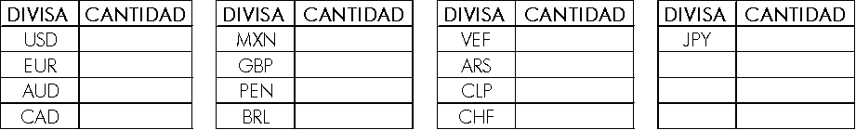
a nombre de la compañía y firmar los documentos necesarios para hacer la transacción.
De igual forma manifiesto que los recursos provienen de: __________________________
Y son destinados para: ______________________________________________________

Nombre R. Legal:
Dirección:
Teléfono:
*Adjunto copia del documento de identificación del Representante Legal
Bogotá D.C.,

SEÑORES
CAMBIOS ATLAS
Atn: Adriana Patricia cuenca Avendaño
Ciudad

Asunto: Composición accionaria

Yo, _______________________________________________, identificado con cédula de ciudadanía No. __________________, de ___________________, actuando como representante legal de la empresa ____________________________________________, certifico que los socios o accionistas de la compañía que tienen más del 25% del capital a la fecha son:

Identificación | Nombre | % de participación

Atentamente,

Nombre R. Legal:
Dirección:
Teléfono:

